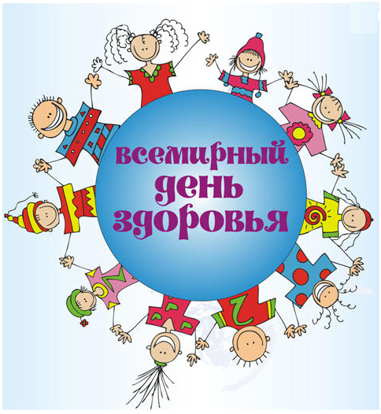

План проведения Недели здоровья
в рамках информационно-просветительской кампании «Здоровье-путь к успеху»
БОУ г. Омска «Гимназия № 76»

№ п/п | Наименование мероприятия | Дата проведения мероприятия | Место проведения мероприятия | Ответственные
1. | Презентация мероприятий Кампании и Недели здоровья | 01.04.14 г. | Фойе 1 этаж | Лакомая Л.Ф., заместитель директора
2. | Презентация занятия кружка в рамках внеурочной деятельности «Спортивные веселинки» (6 класс) | 01.04.14 г. | Спортивный зал | Граф А.Ф., учитель физической культуры
3. | «Мы за здоровый образ жизни» - утренняя зарядка (1-11 класс) | 01.04.14 г. | Рекреации гимназии | Учителя физической культуры, классные руководители
4. | Презентация опыта работы «Роль взаимодействия учителя и обучающихся с общественными организациями в воспитании подрастающего поколения» | 02.04.14 г. | к. 316 | Макаренко Е.В., учитель истории и обществознания
5. | Индивидуальные консультации родителей будущих первоклассников «Психофизиологическая готовность ребенка к обучению в школе» | 02.04.14 г. | к. 204 | Шепет Л.В., педагог-психолог
6. | Общественная экспертиза программы внеурочной деятельности «Русская лапта» | 02.04.14 г. | Спортивный зал | Артёмова В.В., учитель физической культуры
7. | Городская конференция «Здоровые дети-счастливая планета» | 03.04.14 г. | БОУ г. Омска «СОШ № 55» | Артёмова В.В., учитель физической культуры
8. | Круглый стол «О вреде вредных привычек» (студенты медицинского колледжа и обучающиеся БОУ) | 03.04.14 г. | Актовый зал | Лакомая Л.Ф., заместитель директора
9. | Урок здоровья (4 класс) | 03.04.14 г | к. 216 | Виндерская М.Г., учитель начальных классов
10. | Мастер-класс «Активные формы работы с обучающимися по формированию здорового и безопасного образа жизни» (на примере занятий по «Дневнику здоровья») | 03.04 14 г. | к. 112 | Соколова О.В.  Чадулина Н.Ю.  Чудинова С.Г., учителя начальных классов
11. | Анимационно-креативное проектирование «Я выбираю здоровье!» | 04.04.14 г. | Рекреация 2 этажа | Лакомая Л.Ф., заместитель директора  Попова Д.А., учитель иностранного языка
12. | «Спортивные веселинки» соревнования между педагогическими работниками БОУ г. Омска «Гимназия № 76» и воспитателями детского сада № 21 | 04.04.14 г. | Спортивный зал | Белобаба И.Г., директор  Клементьева О.В., заведующий
13. | Участие в окружных соревнованиях «Орлята России» (8-10 класс) | 04.04.14 г. | БОУ г. Омска «СОШ № 122» | Артемова В.В., учитель физической культуры
14. | Фестиваль «Спортивная радуга» | 05.04.14 г. | Экспо-центр «Континент» | Артёмова В.В., учитель физической культуры
15. | Викторина «Знатоки спорта» | 05.04. 14 г. | по классам | Классные руководители, МО учителей физической культуры
16. | Конкурс рисунков «Здоровье-путь к успеху!»(1-4 классы), оформление выставки | 07.04. 14 г. | Фойе 1 этаж | Классные руководители
17. | Конкурс и защита плакатов «Нет-вредным привычкам!»  (5-6 классы) | 07.04. 14 г. | Актовый зал | Классные руководители
18. | Конкурс мультимедийных презентаций «Школа-территория здоровья»  (7-8 классы) | 07.04. 14 г. | Актовый зал | Классные руководители
19. | Конкурс буклетов «Ими гордится школа» (9 класс) | 07.04. 14 г. | конференц-зал | Классные руководители
20. | Конкурс социальных видеороликов «Мы выбираем здоровье» (10-11 классы) | 07.04. 14 г. | к.207 | Классные руководители
21. | Парад-алле лучших спортсменов гимназии | 07.04. 14 г. | Актовый зал | Лакомая Л.Ф., учителя МО физической культуры
22. | Подведение итогов кампании, награждение лучших участников | 07.04. 14 г. | Актовый зал | Лакомая Л.Ф.

